Záměr na vyhlášení zvláště chráněného území

Přírodní památka Cínovecký hřbet
Název zvláště chráněného území
Cínovecký hřbet

Předmět ochrany
Předmětem ochrany je komplex zčásti člověkem ovlivněných přechodových rašelinišť, rašelinných a podmáčených smrčin v hřebenové partii východní části Krušných hor s charakteristickou květenou a vzácnými druhy živočichů. Předmět ochrany tvoří:
- přírodní stanoviště: 7140 Přechodová rašeliniště a třasoviště, 91D0 Rašelinný les, 9410 Acidofilní smrčiny (Vaccinio-Piceetea), 6520 Horské sečené louky;
- zvláště chráněné a ohrožené druhy rostlin: rosnatka okrouhlolistá (Drosera rotundifolia), prstnatec Dactylorhiza maculata agg., vítod douškolistý (Polygala serpyllifolia), všivec lesní (Pedicularis sylvatica), klikva bahenní (Vaccinium oxycoccos), rašeliník střecholistý (Sphagnum affine);
- zvláště chráněné a vzácné druhy živočichů: tetřívek obecný (Tetrao tetrix), lesklice horská (Somatochlora alpestris), šípověnka vachtová (Acronicta menyanthidis), vakonoš horský (Sterrhopterix standfussi).

Cíl ochrany
Zamezení nebo zmírnění nepříznivých vlivů působících na samovolné vývojové procesy v přirozených ekosystémech, tvořících předmět ochrany zvláště chráněného území (neplatí pro okrajově zastoupené polopřirozené přírodní stanoviště 6520, které je třeba udržovat v dochovaném stavu pravidelnou sečí).

Návrh kategorie ochrany
Území se vyhlašuje v kategorii přírodní památka. Ochrana přírodní památky je dána ustanovením § 36 odst. 2 zákona č. 114/1992 Sb., o ochraně přírody a krajiny, v platném znění (dále jen zákon), podle kterého jsou zakázány změny nebo poškozování přírodní památky a hospodářské využívání vedoucí k jejímu poškození.

Návrh bližších ochranných podmínek

Ve zvláště chráněném území lze ve smyslu § 44 odst. 3 zákona jen se souhlasem orgánu ochrany přírody
- vysazovat dřeviny a provádět lesní těžbu v území vymezeném v mapové příloze č. 2 zřizovacího předpisu;
- zřizovat obory, budovat myslivecká zařízení (včetně krmelišť, zásypů, slanisk a napajedel), přikrmovat a vnadit zvěř;
- používat chemické přípravky (vyjma použití repelentů při ochraně mladých lesních porostů a biocidů k likvidaci invazních a expanzivních druhů při péči o přírodní památku), vápnit a hnojit pozemky;
- provádět úpravy vodních toků a měnit stávající vodní režim pozemků;
- vyznačovat nové lyžařské, cyklistické a pěší turistické trasy;
- povolovat a provádět stavby a terénní úpravy, zakládat skládky a deponie jakéhokoliv materiálu, provádět geologické práce a těžit nerosty.

Přehled katastrálních území, parcelních čísel dotčených pozemků a orientační výměra navrhovaného zvláště chráněného území
Přírodní památka se nachází na pozemcích:
k.ú. Cínovec (617741): p. p. č. 696, 700/2, 794/2, 794/5, 826/1, 826/2, 841, 865, 880, 1195/1, 1233, 1235 a na st. p. 332
Orientační výměra zvláště chráněného území: 30,1162 ha
Ochranné pásmo
Podle § 37 odst. 2 zákona je ke stavební činnosti, terénním a vodohospodářským úpravám, k použití chemických prostředků, změnám kultury pozemků v ochranném pásmu nezbytný souhlas orgánu ochrany přírody.
Ochranné pásmo se dotýká pozemků:
k. ú. Cínovec (617741): p. p. č. 695/1, 695/3 a je vymezeno v mapové příloze č. 1 a 2
Orientační výměra ochranného pásma zvláště chráněného území: 6,0377 ha.
Odůvodnění návrhu
Území navrhované přírodní památky bylo nařízením vlády č. 318/2013 Sb. zahrnuto do evropsky významné lokality CZ0424127 Východní Krušnohoří. Podle § 45c odst. 4 zákona č. 114/1992 Sb. je Ústecký kraj povinen vyhlásit tu část evropsky významné lokality, v níž udržení příznivého stavu předmětu ochrany evropsky významné lokality vyžaduje přísnější formu ochrany, než je ochrana podle § 45c odst. 2 zákona, za zvláště chráněné území v kategorii stanovené nařízením vlády.
Lokalita Cínovecký hřbet se nachází 1,7 km východně od obce Cínovec v nadmořské výšce cca 850 – 790 m a zahrnuje hřebenové partie východní části Krušných hor. Lokalita umístěná mezi Cínovcem a Předním Cínovcem zahrnuje severní úbočí pod vrcholem Cínovecký hřbet, severní část lokality je díky revitalizaci vodního režimu výrazně vlhčí, území je však stále odvodňováno systémem úzkých hlubokých kanálů směřujících ke státní hranici se Spolkovou republikou Německo. Cínovecký hřbet zahrnuje regionálně významné fragmenty zachovalých a reprezentativních přechodových rašelinišť a podmáčených smrčin málo dotčených odvodněním. Název odpovídá pomístnímu názvu návrší; jedná se o jednoduchý a srozumitelný název, jehož použitím nedojde k duplicitě názvů zvláště chráněných území.
K vyhlášení zvláště chráněného území bylo přistoupeno z důvodu zajištění ochrany zachovalých a předchozím odvodněním jen málo dotčených přechodových rašeliništ, rašelinných a podmáčených smrčin v hřebenové partii východní části Krušných hor s charakteristickou květenou zastoupenou například rosnatkou okrouhlolistou (Drosera rotundifolia), prstnatcem z okruhu prstnatce plamatého (Dactylorhiza maculata agg.), vítodem douškolistým (Polygala serpyllifolia), všivcem lesním (Pedicularis sylvatica), klikvou bahenní (Vaccinium oxycoccos) a trvalou přítomností vzácných druhů živočichů tetřívka obecného (Tetrao tetrix) a horských tyrfofilních druhů hmyzu, jako například lesklice horské (Somatochlora alpestris), zdrojníka Crenitis punctatostriata, šípověnky vachtové (Acronicta menyanthidis) nebo vakonoše horského (Sterrhopterix standfussi).
Z bryologického hlediska je cenná zejména severní část území, kde je pro zdejší přechodová rašeliniště charakteristický vzácný a ohrožený rašeliník střecholistý (Sphagnum affine).
V území se nacházejí převážně přirozené porosty břízy pýřité (Betula pubescens) a smrku ztepilého (Picea abies), v okolí při okrajích jsou pak náhradní porosty původních kulturních smrčin zastoupené zejména smrkem ztepilým, v jižní části jednotlivě i smrkem pichlavým. Podrost tvoří keříčková vegetace brusnice brusinky (Vaccinium vitis-idaea), brusnice borůvky (Vaccinium myrtillus), vlochyně bahenní (Vaccinium uliginosum) a vřesu obecného (Calluna vulgaris). Druhy vrchovišť jsou zastoupeny zejména suchopýrem pochvatým (Eriophorum vaginatum) a klikvou bahenní (Oxycoccus palustris).
Kromě druhů uvedených mezi předměty ochrany se na území navrhované přírodní památky pravidelně vyskytují a rozmnožují zvláště chráněné druhy ptáků křepelka polní (Coturnix coturnix), bekasina otavní (Gallinago gallinago), sluka lesní (Scolopax rusticola), krutihlav obecný (Jynx torquilla) a bramborníček hnědý (Saxicola rubetra).
Nejcennějšími biotopy jsou R 2.3 Přechodová rašeliniště a třasoviště, L 9.2A Rašelinné smrčiny, L 9.2 B Podmáčené smrčiny, a okrajově T 1.2 Horské trojštětové louky.
Protože udržení příznivého stavu předmětů ochrany evropsky významné lokality vyžaduje na shora uvedeném území přísnější formu ochrany, než odpovídá ochraně podle
§ 45c odst. 2 zákona č. 114/1992 Sb., o ochraně přírody a krajiny, v platném znění, navrhuje se podle § 45c odst. 4 zákona vyhlásit toto území zvláště chráněným v kategorii přírodní památka.
Lokalita je zároveň součástí mokřadního území Krušnohorská rašeliniště, které je od roku 2006 podle Ramsarské úmluvy zapsáno na seznamu mokřadů mezinárodního významu. Na rozdíl od většiny obdobných území v širším okolí nebylo území navrhované přírodní památky podrobeno intenzivnímu odvodnění a vyznačuje se dosud relativně přirozeným vodním režimem, kterému rovněž odpovídá stav a reprezentativnost přírodních stanovišť.
Vyhlášením přírodní památky nebude nijak omezen vstup na její území.

Přílohy:
1. Orientační mapa se zákresem přírodní památky
2. Katastrální mapa se zákresem přírodní památky

Příloha č. 1 - Orientační mapa přírodní památky
(červená linka - hranice území navrhovaného k ochraně)

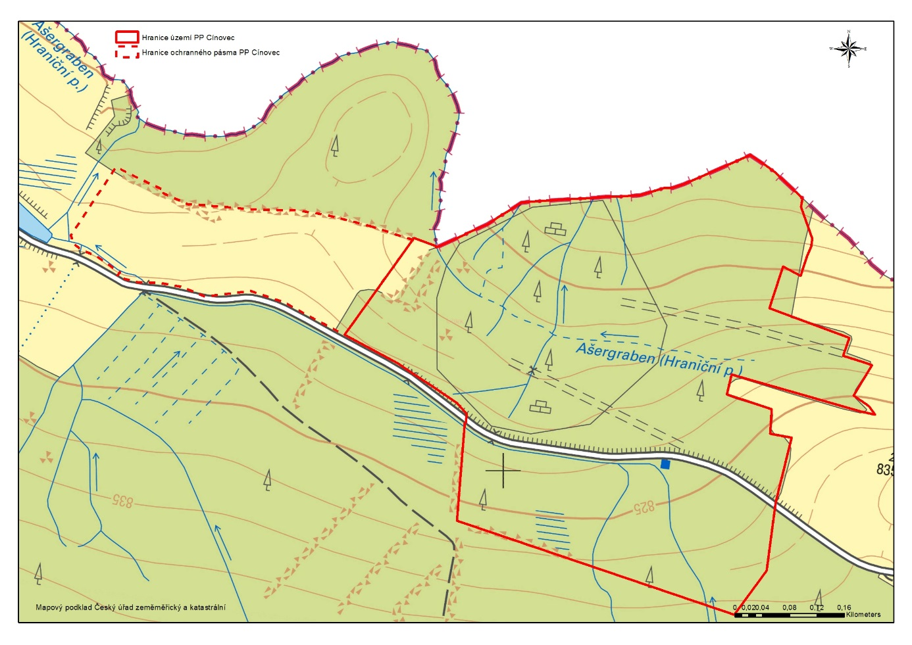

Příloha č. 2 - Katastrální mapa se zákresem přírodní památky
(červená linka - hranice území navrhovaného k ochraně,
fialová linka – hranice dílčích ploch a objektů v PP,
zelená šrafa – hranice území navrhované jako bezzásahové)



